- ĐẶT VẤN ĐỀ
Ngành học mầm non giữ vai trò quan trọng, bởi nó là bậc học đầu tiên trong hệ thống giáo dục quốc dân. Ngay từ lứa tuổi này, các em phải được giáo dục tiếp thu kiến thức một cách tốt nhất, được trang bị đầy đủ những tri thức của chủ nhân tương lai đất nước.
Trong thời gian gần đây, vấn đề dạy kĩ năng sống cho trẻ được rất nhiều phụ huynh quan tâm. Nhằm đáp ứng về kĩ năng sống cho trẻ, nhiều trung tâm dạy kĩ năng sống cho trẻ đã lần lượt ra đời. Tuy nhiên, dạy kĩ năng sống cho trẻ như thế nào lại là vấn đề cần đặt ra những câu hỏi.
Đối với trẻ mầm non, chúng ta muốn các con lớn lên trở thành những con người tốt, sống có bản lĩnh, có đủ phẩm chất và năng lực làm việc, trước hết chúng ta phải nhìn nhận lại bản thân mình trước khi dạy trẻ: Bản thân chúng ta cần gì? Thiếu cái gì? Dựa vào cái gì để thành công?... thì hãy dựa vào đó mà dạy cho những đưa trẻ của chúng ta những điều y như thế.
Giáo dục kĩ năng sống cho trẻ là giúp trẻ rèn luyện những hành vi có trách nhiệm với bản thân và cộng đồng, giúp trẻ có khả năng bảo vệ, phòng ngừa và giảm thiểu các nguy cơ gây hại sức khỏe, sự phát triển về thể chất và tinh thần của trẻ. Kĩ năng sống còn giúp trẻ ứng xử phù hợp nhất với các tình huống.
Xuất phát từ những vấn đề nêu trên, bản thân tôi suy nghĩ rằng việc dạy kĩ năng sống cho trẻ mầm non là rất cần thiết và quan trọng. Vì vậy, tôi đã lựa chọn đề tài “Một số kinh nghiệm nâng cáo chất lượng giáo dục kĩ năng sống cho trẻ 4- 5 tuổi”.

- GIẢI QUYẾT VẤN ĐỀ
I. Cơ sở lý luận:
Chúng ta đã biết, bốn trụ cột giáo dục của UNESCO thế kỉ XXI là: Học để biết, học để làm, học để làm người và học để cùng chung sống. Theo UNESCO, kĩ năng sống gắn với 4 trụ cột giáo dục đó là:. Học để biết, gồm các kĩ năng tư duy như là phê phán, sáng tạo, quyết định, giải quyết vấn đề, nhận thức được hậu quả. Học để làm, gồm các kĩ năng thực hiện công việc và các nhiệm vụ như đảm nhận trách nhiệm, kĩ năng đạt mục tiêu. Học để cùng chung sống, gồm kĩ năng giao tiếp, thương lượng, tự khẳng định, hợp tác, làm việc theo nhóm. Học để làm người,gồm các kĩ năng cá nhân như ứng phó với căng thẳng, kiểm soát cảm xúc, tự nhận thức, tự tin, kiên định.
Giáo dục “ kĩ năng sống” cho trẻ là giáo dục cách sống tích cực trong xã hội hiện đại.Giáo dục cho trẻ những kĩ năng mang tính cá nhân và xã hội nhằm giúp trẻ có thể chuyển kiến thức, thái độ, cảm nhận thành những khả năng thực thụ, giúp trẻ biết xử lý hành vi của mình trong các tình huống khác nhau trong cuộc sống.
Một nghiên cứu gần đây về sự phát triển trí não của trẻ cho thấy khả năng giao tiếp, khả năng tự kiểm soát,thể hiện các cảm giác của mình, biết cách ứng xử phù hợp và biết tự giải quyết các vấn đề cơ bản một cách tự lập rất quan trọng đối với trẻ. Chính vì vậy, việc đi sâu lồng ghép kĩ năng sống cho trẻ phù hợp với từng độ tuổi từ lứa tuổi mầm non vô cùng cần thiết và đó cũng là một trong những nhiệm vụ trọng tâm của năm học 2018-2019.
Kĩ năng sống của trẻ bao gồm rất nhiều kĩ năng: Kĩ năng giao tiếp ứng xử, kĩ năng vệ sinh, kĩ năng thích nghi với môi trường sống, kĩ năng hợp tác chia sẻ .
Dạy kĩ năng sống cho trẻ là truyền cho trẻ những kinh nghiệm sống của người lớn. Nhằm giúp trẻ có những kĩ năng đương đầu với những khó khăn trong cuộc sống. Trẻ biết vận dụng, biến những kiến thức của mình để giải quyết những khó khăn trong cuộc sống cho phù hợp.
II. Cơ sở thực tiễn:
Ngày xưa, trong giáo dục truyền thống trẻ chỉ việc nghe lời cha mẹ. Những gì học ở gia đình và xã hội là giống nhau. Một hành vi sai trái thường được xã hội đồng loạt lên án, nên không ai dám hành động tiêu cực. Ngày nay thì khác, những gì học trong gia đình và bên ngoài xã hội là rất khác nhau. Trong nhiều trường hợp trẻ phải tự ứng phó một mình. Với sự bùng nổ thông tin, trẻ tiếp cận với đủ thứ loại tác động, tốt có, xấu có.
Trước tình hình này, các nhà giáo dục đã cùng nhau tìm ra cách giáo dục để tạo cho trẻ năng lực tâm lý xã hội, nhằm ứng phó với những yêu cầu và thách thức trong cuộc sống hàng ngày. Đó là kĩ năng sống nhằm giúp trẻ biến nhận thức thành hành động, nghĩa là trẻ không chỉ biểu hiện mà còn phải làm được điều mình hiểu. Trong cách giáo dục mới, trẻ được giúp đỡ để biết mình là ai, mình muốn gì, có mục đích gì trong cuộc sống, biết dung hòa giữa cái tôi với cái chúng ta.
III. Thực trang:
- Thuận lợi và khó khăn:
  - Thuận lợi:
- Năm học 2022- 2023 được sự quan tâm của lãnh đạo các cấp, trường đã được đầu tư kinh phí sửa chữa lại toàn bộ hệ thống các lớp học, sân trường. Đây cũng là điều kiện để giúp nhà trường phát triển được số lượng học sinh theo đúng độ tuổi.
- 100% trẻ ăn bán trú tại lớp, nhà trường đã tạo được niềm tin từ phụ huynh.
  - Khó khăn:
- Giáo viên chưa có nhiều kinh nghiệm về phương pháp lấy trẻ làm trung tâm.
- Phương pháp tổ chức các hoạt động còn chưa sáng tạo.
- Học sinh đa số được nuông chiều nên ảnh hưởng rất lớn đến công tác giáo dục kĩ năng sống.
- Nhận thức của một số phụ huynh về giáo dục kĩ năng sống cho trẻ còn hạn chế.
- Thực trạng:
Bảng khảo sát đánh giá dưới đây nhằm đánh giá vốn kĩ năng sống hiện tại của trẻ trước khi thực hiện đề tài, kết quả như sau:
Nội dung | Đ |  | CĐ
 | Số trẻ | Tỉ lệ % | Số trẻ | Tỉ lệ %
Trẻ mạnh dạn tự tin | 20 | 71 | 8 | 29
Kĩ năng tự bảo vệ bản thân | 22 | 78 | 6 | 22
Kĩ năng giao tiếp với người lớn | 24 | 85 | 4 | 15
Kĩ năng lao động tự phục vụ bản thân | 25 | 89 | 3 | 11
Kĩ năng hợp tác, chia sẻ, giúp đỡ. | 23 | 82 | 5 | 18

Qua bảng khảo sát trên, tôi thấy trẻ lớp tôi vẫn chưa mạnh dạn tự tin, còn hay nói trống không, chưa lễ phép với mọi người, vẫn để cô giáo nhắc nhở, còn nhút nhát chưa biết cách hợp tác chia sẻ, giúp đỡ mọi người, kĩ năng tự lập còn rất hạn chế.
IV. Những biện pháp thực hiện:
- Biện pháp 1: Bồi dưỡng nâng cao phương pháp giáo dục kĩ năng sống cho bản thân.
Những người giáo viên trước hết phải là nhà giáo dục, có tác động tích cực đến trẻ thông qua bản thân nhân cách của mình. Bên cạnh đó người giáo viên cần có năng lực nghề nghiệp mới. Việc bồi dưỡng cho bản thân là việc thường xuyên, liên tục theo kế hoạch hàng tháng, hàng tuần.
Tự bồi dưỡng giáo dục kĩ năng sống qua các lớp tập huấn chuyên đề, các đợt hội giảng và hội thi giáo viên giỏi cấp trường.
100% các giáo viên có kĩ năng cơ bản phải dạy trẻ.
+ Kĩ năng sống tự tin: Một trong những kĩ năng đầu tiên mà giáo viên cần chú tâm là phát triển sự tự tin, lòng tự trọng của trẻ.
+ Kĩ năng hợp tác: Bằng các trò chơi, câu chuyện, bài hát. Giáo viên giúp trẻ học cách cùng làm việc nhóm với các bạn, đoàn kết.
+ Kĩ năng thích tò mò, ham học hỏi, khả năng thấu hiểu: Đây là một trong những kĩ năng quan trọng nhất cần có ở trẻ vào giai đoạn này, là sự khát khao được học.
+ Kĩ năng giao tiếp: Giáo viên cần dạy trẻ biết thể hiện bản thân và diễn đạt ý tưởng, suy nghĩ của mình cho người khác hiểu, trẻ cần cmr nhận được vị trí, kiến thức của mình trong thế giới xung quanh nó. Đây là kĩ năng cơ bản và khá quan trọng đối với trẻ.
+ Kĩ năng giữ an toàn cá nhân: Trẻ biết kêu cứu khi gặp nguy hiểm, biết đề nghị sự giúp đỡ của người khác khi cần thiết, biết tránh xa những vật và những nơi nguy hiểm.
+ Ngoài ra ở trường mầm non giáo viên cần dạy trẻ nghi thức văn hóa trong ăn uống qua đó dạy trẻ kĩ năng lao động tự phục vụ, rèn tính tự lập. Biết tự rửa tay sạch sẽ trước khi ăn, biết cách sử dụng những đồ dùng, dụng cụ ăn uống nhje nhàng, không gây ồn, ngậm miệng khi nhai thức ăn, biết mời trước khi ăn, cất bát thìa đúng nơi qui định.
- Biện pháp 2: Lập kế hoạch giáo dục kĩ năng sống vào các sự kiện.
- Xây dựng kế hoạch giáo dục kĩ năng theo các tháng học, hướng dẫn cho trẻ làm quen với những kĩ năng cơ bản đầu tiên. Lồng ghép các nội dung tuyên truyền qua các câu chuyện, bảng thông tin ở lớp hay các bài hát.
- Tham dự các tiết kiến tập có lồng ghép các kĩ năng sống cần thiết cho trẻ.
- Tập cho trẻ làm quen với các kĩ năng phòng chống tai nạn thông thường hàng ngày ở nhà và ở lớp.
- Hướng dẫn trẻ làm sách, tranh truyện về các hoạt động kĩ năng sống thường gặp và quan trọng.
- Trao đổi kinh nghiệm giáo dục kĩ năng sống cho trẻ qua các buổi họp chuyên môn.
- Theo dõi tiến độ, sự học hỏi của trẻ, sự tiến bộ của trẻ về các kĩ năng sống qua các giờ hoạt động.
* Sự kiện: Bản thâ, trường mầm non, gia đình
- Dạy trẻ kĩ năng sắp xếp đồ dùng, đồ chơi gọn gàng.
- Dạy trẻ phân biệt môi trường sạch hay bẩn ở trường mầm non và gia đình, những nơi công cộng.
- Biết xây dựng môi trường xung quanh mình xanh- sạch- đẹp- an toàn: Vứt rác đúng nơi qui định, không khạc nhổ bừa bãi, lau dọn đồ dùng,...
- Có ý thức tiết kiệm điện nước trong sinh hoạt hàng ngày.
- Biết bảo vệ sức khỏe, rửa tay trước khi ăn và sau khi đi vệ sinh, ăn chín, uống sôi, đeo khẩu trang khi ra ngoài đường, khi ngửi thấy mùi lạ không ăn, không uống nước lã, , nước nhiều màu sắc,...
- Giáo dục trẻ biết ứng xử đúng mực, lễ phép với người lớn tuổi, đoàn kết yêu thương bạn bè, cô giáo, yêu trường, yêu lớp, biết cách xưng hô phù hợp với từng đối tượng, dạy trẻ nghe và trả lời điện thoại.
* Sự kiện: Nghề nghiệp.
- Dạy trẻ biêt các nghề trong xã hội, lợi ích của các nghề, thông qua đó giúp trẻ có kĩ năng giao tiếp và định hướng nghề nghiệp, có kĩ năng chia sẻ.
* Sự kiện: Giao thông.
- Dạy trẻ kĩ năng tự bảo vệ bản thân khi tham gia giao thông, hay sử dụng các phương tiện giao thông đúng cách.
- Dạy trẻ cách ứng xử có văn hóa khi tham gia giao thông.
- Dạy trẻ kĩ năng thực hiện các luật lệ giao thông.
* Sự kiện: Nước- hiện tượng tự nhiên.
- Dạy trẻ kĩ năng tự bảo vệ bản thân khi nắng, rét, khi thời tiết thay đổi.
- Dạy trẻ biết chia sẻ thông cảm với người khác khi bị tai nạn, thiên tại.
- Dạy trẻ biết cách phòng chống bão lũ.
- Dạy trẻ biết nguyên nhân gây ra lũ lụt: Con người chặt phá rừng làm cho nước chảy nhanh từ rừng về.
- Ngoài ra, cần giáo dục trẻ có kĩ năng tỏ thái độ với những việc nên làm và không nên làm để bảo vệ thiên nhiên, tạo môi trường sống an toàn cho mọi người.
* Sự kiện: thực vật- động vật.
- Rèn trẻ nhận biết con vật và cây cối có ích cho con người. Cây cối làm giảm ô nhiễm môi trường, giảm bụi, tiếng ồn, giảm nhiệt độ ngày hè. Con người cần chăm sóc bảo vệ vật nuôi, cây trồng.
- Dạy trẻ biết quan tâm đến động vật và biết phản đối những người săn bắn thú rừng và động vật nguy hiểm.
* Sự kiện: quê hương- đất nước- Bác Hồ.
Dạy trẻ biết địa danh nơi trẻ sống. Biết các di tích lịch sử, danh lam thắng cảnh, ngành nghề truyền thống. Biết cảm thông chia sẻ. Có ý thức giữ gìn khi đi thăm quan các di tích, các danh lam thắng cảnh của quê hương, đất nước.
3. Biện pháp 3: Rèn kĩ năng sống cho trẻ qua các hoạt động.
Ở lứa tuổi mầm non có nhiều bài học có thể giáo dục kĩ năng sống cho trẻ đó là kĩ năng giao tiếp, kĩ năng sống tự tin, kĩ năng hợp tác, kĩ năng xử lý tình huống, kĩ năng tự phục vụ.....
Muốn dạy trẻ biết được các kĩ năng sống cơ bản, trước hết người lớn phải gương mẫu, yêu thương, tôn trọng, đối xử công bằng với trẻ, đảm bảo an toàn cho trẻ. Tạo điều kiện tốt nhất cho trẻ được học tập và vui chơi.
Thông qua các giờ hoạt động chung: Cô rèn trẻ ý thức lấy và cất đồ dùng đúng nơi quy định. Tùy vào từng nội dung bài dạy mà rèn trẻ những kĩ năng riêng.
* Trong giờ tạo hình: Cô giáo phải luôn động viên, khuyến khích trẻ nói lên ý tưởng của mình, tạo cơ hội cho trẻ được bày tỏ, gợi ý cho trẻ được nói chuyện với các thành viên trong lớp. Rèn trẻ kĩ năng mạnh dạn, kĩ năng hợp tác khi làm bài nhóm, kĩ năng sắp xếp đồ dùng ngăn nắp, kĩ năng giữ vệ sinh cá nhân. Với tiết học cắt dán: Giáo viên rèn trẻ “kĩ năng sử dụng kéo” để cắt theo yêu cầu của cô hoặc theo ý thích của trẻ. Sau khi học xong giáo viên rèn trẻ kĩ năng
quét rác trên sàn”, “cách rửa tay sạch sẽ”. Vậy là trong một tiết học các con được học không chỉ một kĩ năng mà có thể 2- 3 kĩ năng mà cũng không gây mệt mỏi, nặng nề cho trẻ.
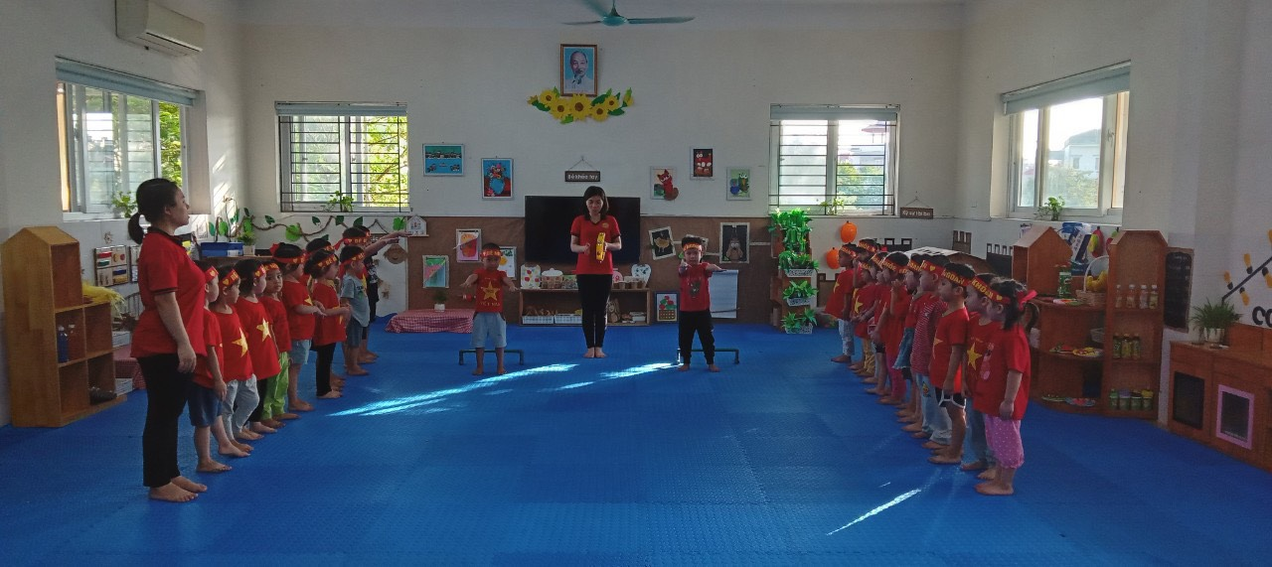
* Trong giờ hoạt động ngoài trời. Thông qua hoạt động này chỉ đạo giáo viên bằng các đối tượng trẻ được quan sát, cô tận dụng các cơ hội để giáo dục kĩ năng sống cho trẻ. Ví dụ khi cho trẻ quan sát cây trong sân trường dạy trẻ không.
* Trong giờ hoạt động vui chơi: Hoạt động vui chơi mang tính tích hợp cao trong giáo dục trẻ. Hoạt động vui chơi được tổ chức đáp ứng nhu cầu của trẻ, đồng thời tích hợp nội dung giáo dục, trong đó có nội dung giáo dục kĩ năng sống nên giáo viên lồng ghép giáo dục kĩ năng sống thông qua nội dung từng trò chơi đặc biệt là các trò chơi phân vai. Khi chơi trong góc xây dựng thì tất cả trẻ trong nhóm cùng nhau hoàn thành công trình, và để làm được điều đó tất cả trẻ cùng thảo luận, phân công công việc cho nhau,cùng nhau làm công việc được giao, cuối cùng trẻ cùng nhau hoàn thiện những cái cuối cùng của công trình. Đó là một cách hợp tác cùng làm việc.
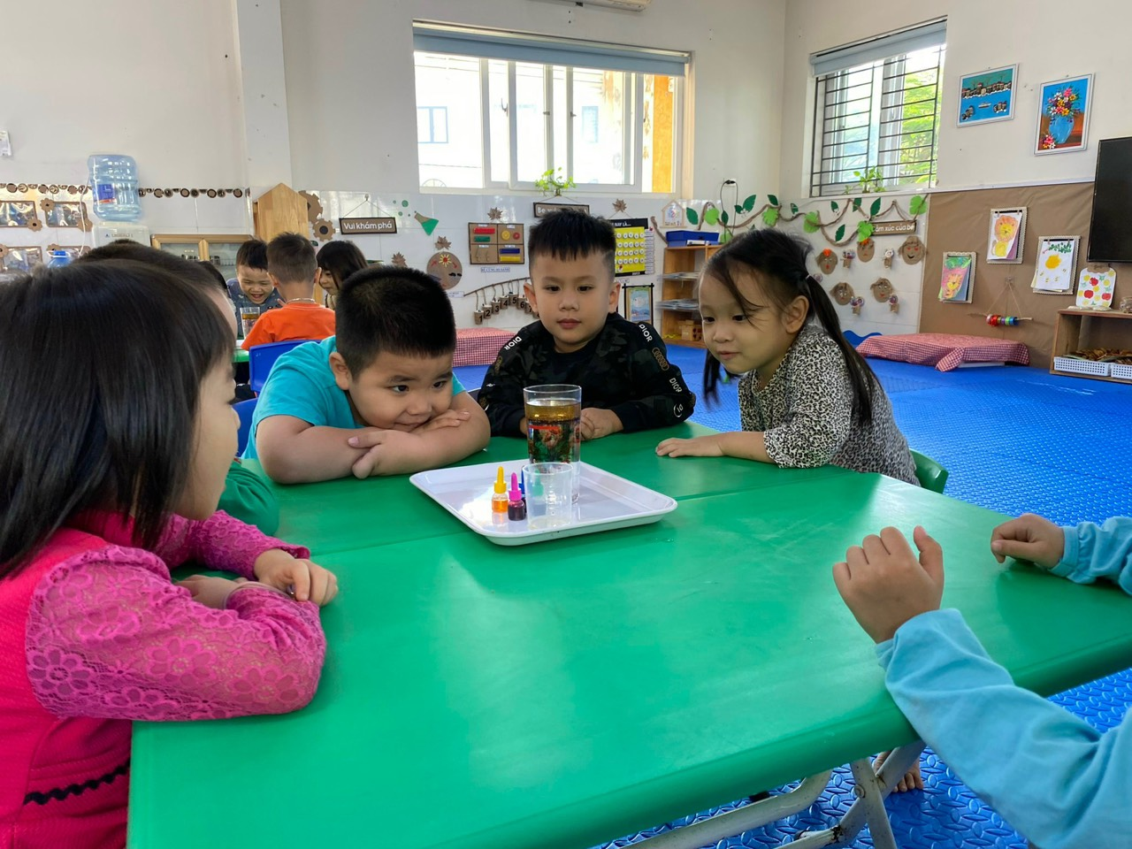
Giáo viên cần tạo các tình huống chơi trong chế độ sinh hoạt hàng ngày của trẻ. Các con lớn lên, học hành và khám phá thông qua trò chơi. Các hành động chơi đòi hỏi các con phải suy nghĩ, giải quyết các vấn đề như trò chơi “ ô ăn quan”. Với trò chơi “ Rồng rắn lên mây” ở trò chơi này ngoài rèn cho trẻ một số tố chất thì cũng rèn cho trẻ tinh thần đoàn kết hợp tác với nhau. Tất cả trẻ làm con rắn phải đoàn kết, đồng lòng với nhau để “ cái đuôi” không bị bắt.
Đối với chủ đề giao thông, rèn trẻ có kĩ năng phòng chống tai nạn giao thông, thông qua các tiết học, các tình huống cô đưa ra cho trẻ xử lý. “ Con phải đi cùng với ai khi đi trên đường và đi qua đường? Đi bộ qua đường con phải đi ở đâu? Nếu đường không có vỉa hè con đi như thế nào? Con có chơi đùa trên
đường phố không? Vì sao? Khi ngồi trên xe máy con ngồi như thế nào?
Giáo dục cho trẻ tránh các tai nạn trên đường: Không được chay lao ra đường, không thò tay chân, đầu ra ngoài khi đi trên tàu, xe,... Như vậy các con có thể tự lập, xử lý các vấn đề đơn giản khi gặp phải.
* Thông qua hoạt động vệ sinh: Dạy trẻ dọn dẹp đồ chơi, dọn dẹp chỗ chơi, lau bụi bẩn, rửa đồ chơi, dội nước sau khi đi vệ sinh, vứt rác vào đúng nơi quy định, không hò hét nói to, không nhổ nước bọt ở những nơi đông người, biết chăm sóc bảo vệ cây cối, các con vật quanh nơi mình ở....Thực hiện đúng lịch vệ sinh. Trẻ biết phân loại rác, sống tiết kiệm, giữ gìn đồ dùng đồ chơi. Tắt điện
hoặc nhắc người lớn tắt điện, tắt quạt khi không sử dụng, không để vòi nước chảy liên tục khi đánh răng, rửa mặt.... Biết cùng cô làm đồ dùng đồ chơi từ các nguyên vật liệu phế thải, biết giữ gìn quần áo chân tay sạch sẽ
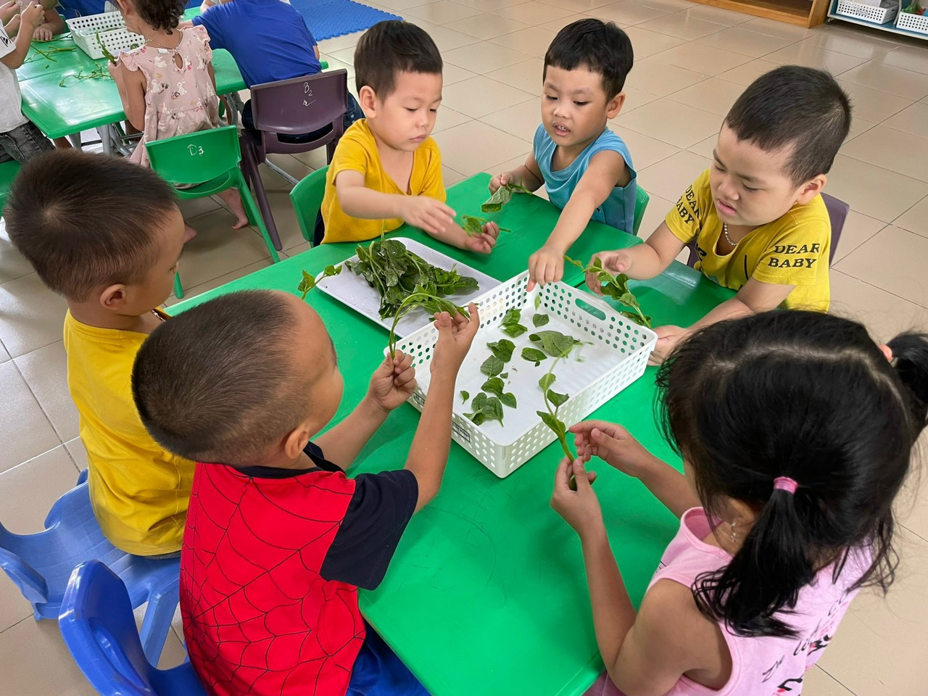

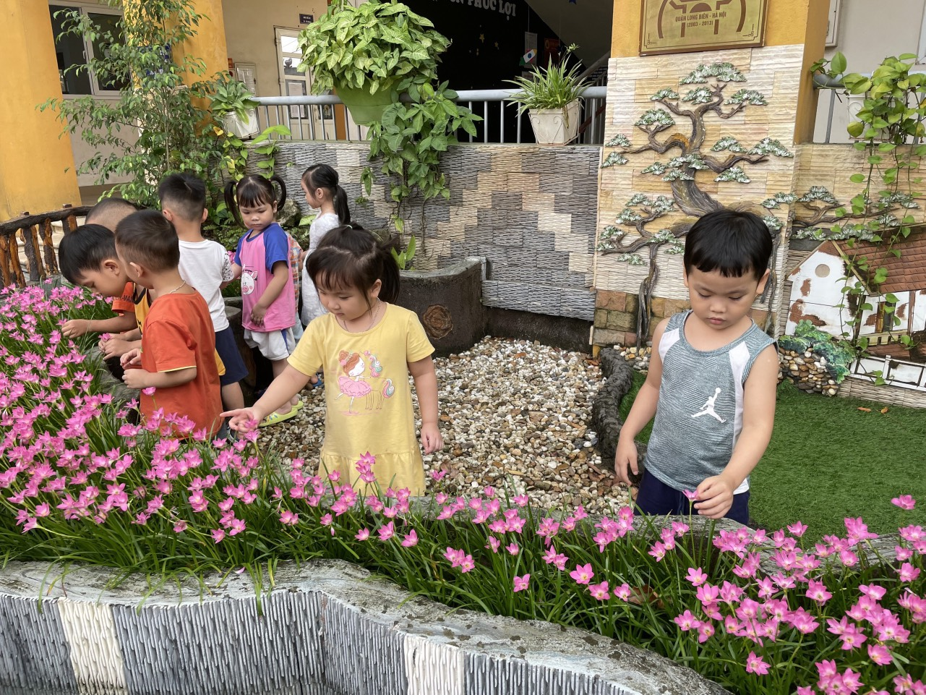
4. Biện pháp 4: Dạy trẻ một số tình huống bất trắc.
Để biết được các nguy hiểm xung quanh mình như những nguy hiểm từ lửa, điện, nước, người lạ...các con cần hiểu được đâu là đồ chơi, đâu là đồ dùng trong lớp, ở nhà, đâu là đồ vật an toàn, đâu là vật không an toàn từ đó trẻ biết ứng phó với những tình huống có thể xảy ra.Thấy được tầm quan trọng như vậy tôi đã dạy trẻ một số kỹ năng xử lý một số tình huống bất trắc xảy đến với trẻ.
* Kĩ năng an toàn khi tự chơi: Đây được coi là mối quan tâm hàng đầu của hầu hết các bậc phụ huynh. Trong quá trình chơi, các con có thể gặp phải những mối nguy hiểm từ những đồ vật ở lớp, trong gia đình như phích nước, ổ điện, bếp ga, đồ dùng nhà bếp, cầu thang, những vật nhỏ. Cô sẽ cho trẻ xem một số hình ảnh về trẻ bị điện giật, bị bỏng, bị ngã..., hỏi trẻ “ Bạn nhỏ bị làm sao? Vì sao bị như vậy? Để không bị bỏng thì phải làm như thế nào?” Cô hướng dẫn trẻ cách đi cầu thang, cách xử trí khi bị bỏng nước, không lại gần ổ điện, không tự tiện bật bếp ga...
* Dạy trẻ “ thoát thân” trước tình huống bất ngờ.
Tôi tổ chức 1 tiết kiến tập dạy trẻ kĩ năng thoát thân trong tình huống bất ngờ. Khi giáo viên đang dạy thì bất ngờ có 1 tiếng nổ lớn ( một cô giáo cho phát ra tiếng nổ từ những quả bóng bay) kèm theo điện tắt. Khi tình huống đó xảy ra tôi thấy nhiều trẻ chưa biết cách thoát thân trong tình huống bất ngờ. Cảnh tượng của lớp học trở nên náo loạn. Cháu thì chạy thục mạng, chen lấn để lao ra cửa chính, cháu thì xô đẩy bạn ngã đến ôm cô, có cháu thì đứng im khóc. Trẻ theo phản xạ, thấy ánh sáng từ cửa chính là chúng lao ra. Khi được hỏi về cảm giác của mình lúc nghe tiếng nổ, bị mất điện, trẻ cho biết là chúng hoảng sợ, sợ chết, sợ bị thương, sợ bị ở lại một mình. Hiểu được cảm xúc.
5. Biện pháp 5: Xây dựng môi trường học tập rèn kĩ năng sống cho trẻ.
Việc xây dựng môi trường giáo dục rất quan trọng, góp phần thực hiện đạt chỉ tiêu kế hoạch đề ra. Tôi đã chú trọng đến công tác xây dựng môi trường nhằm giáo dục kĩ năng sống cho trẻ.
Trước cửa lớp học có bảng tuyên truyền đến các bậc cha mẹ với tiêu đề. “Những điều phụ huynh cần biết” trong đó gồm có các nội dung như danh sách theo dõi cân đo theo định kì của trẻ, kết quả khám sức khỏe, các nội dung tuyên
Trong lớp, trang trí các góc mở cho trẻ được trải nghiệm và tham gia hoạt động. Ví dụ mảng tường trên lớp trang trí các hình ảnh làm nổi bật chủ đề, bên cạnh đó có một góc nhỏ trang trí góc trẻ tự phục vụ. Trong góc đó có các hình ảnh trẻ tự làm một số công việc hàng ngày như tự đi giầy, tự cài khuy áo, tự rót nước, lau bàn..... Trẻ xem hình ảnh và sự hướng dẫn của cô trẻ có thể tự làm được các công việc một mình.
Không những góc chủ đề, góc tự phục vụ còn các góc khác trong lớp, tôi cũng hướng dẫn giáo viên trang trí các góc khác trong lớp đẹp, sáng tạo, có nhiều góc mở cho trẻ hoạt động, có tính giáo dục kĩ năng sống cao.
Ngoài việc trang trí các góm, tôi còn làm một số quyển sách để rèn trẻ một số kĩ năng sống. Qua những bộ sách này rèn cho trẻ kĩ năng tự phục vụ, kĩ năng sáng tạo và kiên trì. Đến thời điểm này 100% các lớp đã có những bộ sách giáo dục kĩ năng sống cho trẻ phù hợp với từng lứa tuổi và phù hợp với chủ đề. Ngoài sách ra, trong mỗi góc còn có những bộ quần áo, giầy, mũ, dép..... để phát triển vận động tinh cũng như kĩ năng tự phục vụ cho trẻ (Hình ảnh 6: Góc tuyên truyền, các góc trong lớp)
Tổ chức các buổi biểu diễn văn nghệ vào cuối chủ đề của lớp, tổ chức giao lưu các lớp với nhau, tổ chức mừng sinh nhật cho trẻ... Qua đó trẻ rất hứng thú và thông qua hoạt động đó nhằm giáo dục kĩ năng sống cho trẻ một cách rất nhẹ nhàng và hiệu quả (Hình ảnh 7: Biểu diễn văn nghệ)
6. Biện pháp 6: Tuyên truyền tới phụ huynh cách dạy trẻ kĩ năng sống.
Việc phối hợp giữa gia đình và nhà trường là một nhiệm vụ thiết thực, tạo sự liên kết và thống nhất giữa nhà trường và cha mẹ trẻ về nội dung, phương pháp, cách thức tổ chức giáo dục trẻ ở lớp cũng như ở gia đình. Đây là điều kiện thuận lợi để nhà trường thực hiện công tác tuyên truyền, phổ biến kiến thức giáo dục trẻ cho các bậc cha mẹ và cộng đồng nhằm giúp trẻ có sự phát triển toàn diện cả về thể chất, tinh thần, nhận thức, tình cảm, thẩm mĩ, ngôn ngữ, giao tiếp, ứng xử....góp phần thực hiện tốt mục tiêu giáo dục mà nhiệm vụ năm học đã đề ra. Vậy phải tuyên truyền những gì? Tuyên truyền như thế nào để phụ huynh có thể phối hợp tốt với giáo viên rền trẻ kĩ năng sống một cách tốt nhất? Giáo viên tuyên truyền với cha mẹ trẻ không nên bực bội khi trẻ về đến nhà hoặc cho rằng trẻ chỉ biết chơi suốt ngày. Cha mẹ cần có niềm tin với sự hướng dẫn của giáo viên và năng khiếu tò mò bẩm sinh của trẻ, trẻ có thể lĩnh hội kinh nghiệm nhằm giải quyết các vấn đề quan trọng, đọc, làm toán, thử nghiệm một số kĩ năng khoa học khi chơi với nhau. Giải thích cho phụ huynh hiểu một điều quan trọng con. Trong cuộc sống hàng ngày, nên dạy trẻ cách xử lý những tình huống bất trắc mà trể có thể gặp phải dưới hình thức trò chuyện, tạo tình huống, gợi mở giúp trẻ tìm ra cách giải quyết. Không áp đặt, cấm đoán trẻ. Chính từ những suy nghĩ tìm cách xử lý ở các tình huống cụ thể đó giúp trẻ dần có kĩ năng suy đoán, biết áp dụng những kiến thức kinh nghiệm mình đã có để giải quyết. Từ đó trẻ có thể vận dụng với những tình huống khác trong thực tế hàng ngày mà trẻ gặp. Dần hình thành cho trẻ những kinh nghiệm, những kĩ năng biết bảo vệ mình trong cuộc sống sau này.
Một điều quan trọng mà các bậc cha mẹ nên dạy cho con đó là kĩ năng sinh tồn. Cần dạy trẻ cách thoát hiểm, cách giúp bố mẹ làm việc nhà như trải chiếu để ăn cơm, nhặt rau giúp nhẹ, tự phục vụ bản thân..... Dạy con các kĩ năng thoát hiểm và cách phòng tránh tai nạn trong nhà là việc làm quan trọng hàng đầu. Nếu các bậc phụ huynh dạy trẻ các kĩ năng sống đó tốt sẽ nhận được sự giúp đỡ trong tất cả công việc trẻ có thể làm: Trẻ cần tự dọn dẹp phòng của chúng, tự đánh răng, rửa mặt, tự mặc quần áo và làm một số việc khi gia đình chuẩn bị bữa ăn.
Và các bậc cha mẹ hãy luôn khuyến khích trẻ “ Con có thể làm việc này” trẻ sẽ làm nhiều việc nhanh chóng hơn và tốt hơn.Cha mẹ cần phối hợp với giáo viên một cách chặt chẽ và hợp lý bằng việc tham gia tình nguyện vào quá trình giáo dục trong nhà trường. Cha mẹ nên trao đổi với giáo viên, tham gia vào các buổi họp của nhà trường và dự một số giờ học, chỉ bằng cách đó thôi cha mẹ đã giúp trẻ hiểu rằng học là phải học cả đời.
Cần giáo dục để trẻ cảm thấy thoải mái tự tin trong mọi tình huống của cuộc sống. Giáo dục trẻ biết tự giữ kỉ luật, trước hết cần cố gắng khơi gợi để trẻ luôn nghĩ về bản thân mình.
V. Hiệu quả của sáng kiến kinh nghiệm:
1. Đối với giáo viên:
Giáo viên đã nắm vững các nội dung giáo dục kĩ năng sống đối với trẻ mầm non và biết vận dụng vào các hoạt động chăm sóc giáo dục trẻ trên các nhóm lớp một cách phù hợp với các hoạt động và các chủ đề. Tôi đã mạnh dạn, tự tin hơn khi tổ chức họp phụ huynh, mạnh dạn trao đổi những ý tưởng của cá nhân khi sinh hoạt chuyên môn hoặc khi góp ý về chuyên môn. Biết tổ chức các hoạt động ngoại khóa cho trẻ nhằm nâng cao chất lượng giáo dục kĩ năng sống. Chất lượng và nội dung tuyên truyền các bậc cha mẹ được nâng lên rõ rệt, hình thức tuyên truyền được thay đổi theo chủ đề một cách phù hợp
2. Đối với trẻ:
Nhìn vào kết quả trên ta dễ dàng nhận thấy sau khi áp dụng một số kĩ năng trên trẻ có tiến bộ rõ rệt.Trẻ được học một cách thoải mái, có nhiều cơ hội khám phá. thông qua các hoạt động trẻ được trải nghiệm và giáo dục phát triển các lĩnh vực về thể chất, ngôn ngữ, tình cảm xã hội và phát triển thẩm mỹ.Giúp trẻ tự tin hơn, chủ động nhanh nhẹn hơn, hoạt bát hơn trong giao tiếp.
Các kĩ năng sống của học sinh được hình thành và nâng cao rõ rệt cụ thể: Qua khảo thông qua hệ thống các câu hỏi, các trò chơi về nội dung các kĩ năng sống của trẻ kết quả như sau:

Nội dung | Đầu năm |  |  |  | Cuối năm
 | Đ |  | CĐ |  | Đ |  | CĐ
 | Số trẻ | % | Số trẻ | % | Số trẻ | % | Số trẻ | %
Trẻ mạnh dạn tự tin | 20 | 71 | 8 | 29 | 27 | 96 | 1 | 4
Kĩ năng tự bảo vệ bản thân | 22 | 78 | 6 | 22 | 28 | 100 | 0 | 0
Kĩ năng giao tiêp với người lớn | 24 | 85 | 4 | 15 | 26 | 92 | 2 | 8
Kĩ năng lao động tự phục vụ bản thân | 25 | 89 | 3 | 11 | 27 | 96 | 1 | 4
Kĩ năng hợp tác, chia sẻ, giúp đỡ | 23 | 82 | 5 | 18 | 27 | 96 | 1 | 4

3. Đối với phụ huynh:
- Cha mẹ luôn coi trọng trẻ và tích cực tham gia vào các hoạt động giáo dục trẻ ở lớp.
- Các bậc cha mẹ đã có thói quen liên kết phối hợp chặt chẽ với cô giáo trong việc dạy trẻ các kĩ năng sống, trao đổi với giáo viên bằng nhiều hình thức thông qua bảng thông tin dành cho cha mẹ, bảng đánh giá trẻ ở lớp, số lượng phụ huynh học sinh tham gia dự họp phụ huynh đầu năm đông.
- Giao tiếp giữa cha mẹ và con cái tốt hơn, đa số cha mẹ dịu dàng, ít la mắng trẻ, thay đổi trong cách rèn kĩ năng cho trẻ, phân việc cho trẻ, không cung phụng trẻ thái quá, không còn hình ảnh bố bế con, mẹ cầm ba lô đi sau cho con ăn từng miếng, ngược lại xuất hiện những hình ảnh trẻ tự đeo ba lỗ, tự cất ba lô cất dép đúng nơi quy định.
Phụ huynh đã có những trao đổi với giáo viên chủ nhiệm về tình hình con em mình, cùng bàn bạc tìm giải pháp khắc phục đối với những trẻ cá tính. - Cha mẹ cảm thấy mãn nguyện với thành công của trẻ, tin tưởng vào kết quả giáo dục của nhà trường, cha mẹ thông cảm, chia sẻ những khó khăn của cô giáo, cung cấp nguyên vật liệu, phụ giúp giáo viên trang trí lớp, làm đồ dùng đồ chơi.
VI. Bài học kinh nghiệm:
Từ những kết quả đã đạt được ở trên, tôi đã rút ra một số bài học kinh nghiệm sau:
- Công tác giáo dục kĩ năng sống cho trẻ là một công việc được thực hiện thường xuyên và từ rất xa xưa, nhưng để đưa vào chương trình một cách chính thống với tên gọi cụ thể giáo dục kĩ năng sống cho trẻ thì thực mới được quan tâm. Sau khi mạnh dạn tìm ra các giải pháp nhằm nâng cao chất lượng giáo dục kĩ năng sống cho trẻ trong trường mầm non, bản thân tôi đã trải nghiệm, thực hành và rút ra được một số kinh nghiệm sau.
- Trước hết giáo viên phải có kế hoạch cụ thể và nội dung giáo dục kĩ năng sống cho trẻ một cách chi tiết, có đưa ra lấy ý kiến, bàn bạc, thống nhất sau đó trao đổi với giáo viên để xác định mục tiêu của nhà trường.
- Luôn luôn học hỏi các chị có nhiều kĩ năng đi trước truyền đạt lại những kinh nghiệm quý báu để tôi vững vàng hơn trong công tác giảng dạy.
- Giáo viên biết phối hợp các kĩ năng làm việc, phối hợp, tuyên truyền với cha mẹ trẻ, tạo cơ hội, tổ chức nhiều hoạt động nhằm giúp giáo viên tăng cường phối hợp nhất quán với gia đình để dạy trẻ kĩ năng sống đạt hiệu quả.
hoạch.
- Xây dựng kế hoạch một cách khoa học và thực hiện nghiêm túc.
- Giáo viên tích cực nghiên cứu tài liệu tìm hiểu, chia sẻ với nhau trong chuyên môn.
C. KẾT LUẬN VÀ KIẾN NGHỊ
I. Kết luận:
Trẻ em là niềm hạnh phúc của mỗi gia đình, là tương lai của dân tộc. Việc bảo vệ và chăm sóc giáo dục trẻ em là trách nhiệm của nhà nước, của xã hội và của mỗi gia đình. “ Trẻ em hôm nay, thế giới ngày mai”. Việc giáo dục trẻ ngay từ khi còn nhỏ là vô cùng quan trọng trong sự nghiệp giáo dục, nhằm hình thành và phát triển nhân cách toàn diện cho trẻ sau này. Bác Hồ nói “ Không có giáo dục thì không nói gì đến kinh tế và văn hóa”, sản phẩm của giáo dục là con người, mà con người là mục tiêu, là động lực của sự phát triển đất nước trong tương lai đó chính là thế hệ trẻ.
Vậy để giúp trẻ hình thành kĩ năng sống tốt cho trẻ chúng ta cần tìm hiểu thật kĩ đặc điểm tâm sinh lý của trẻ theo từng độ tuổi để từ đó giúp trẻ có kĩ năng sống tốt. Để dạy trẻ kĩ năng sống, chính người lớn chúng ta hãy chứng tỏ mình là người sống có kĩ năng và hình thành kĩ năng sống cho trẻ thông qua mọi hoạt động. Kĩ năng sống bắt đầu từ việc nhỏ nhất, gần gũi với cuộc sống hàng ngày của trẻ và tạo dần cho trẻ các thói quen tốt. Đứa trẻ thích nghi được kĩ năng sống nhanh hay chậm,hình thành được lâu dài hay không sẽ phụ thuộc vào mức độ trẻ được thực hiện các kĩ năng sống đó.
Vậy dạy trẻ kĩ năng sống có tầm quan trọng rất lớn đối với sự phát triển toàn diện của trẻ. Vì trình độ nhận thức và tiếp thu của mỗi cháu khác nhau, hoàn cảnh sống từng gia đình mỗi cháu không đồng đều, vì vậy muốn thực hiện tốt việc này thì cha mẹ trẻ và giáo viên cần có lòng quyết tâm, sự bền bỉ.
Vì vậy giáo dục kĩ năng sống cho trẻ được hiểu là giáo dục những kĩ năng mang tính cá nhân và xã hội nhằm giúp trẻ có thể chuyển tải những gì mình biết, những gì mình cảm nhận và những gì mình quan tâm thành những khả năng thực thụ giúp trẻ biết phải làm gì và làm như thế nào trong những tình huống khác nhau trong cuộc sống. Chính vì vậy trường Mầm non là một môi trường lành mạnh để giúp trẻ học tốt các nội dung về kĩ năng sống, góp phần hình thành phẩm chất tốt, giáo dục những con người phát triển toàn diện, đồng đều.
Để công tác giáo dục kĩ năng sống cho trẻ đạt kết quả cao thì chúng ta cần phải kết hợp hài hòa, tạo được sự đồng thuận đối với tất cả các thành phần trong xã hội, làm cho mọi người cùng nâng cao ý thức trách nhiệm trong việc thực hiện sự nghiệp trồng người.
II. Kiến nghị:
Sau khi thực hiện thành công sáng kiến kinh nghiệm này, tôi cũng xin có một vài kiến nghị đề xuất nhỏ với các cấp lãnh đạo như sau.
1. Đối với Phòng GD&ĐT:
Tạo điều kiện cho giáo viên được tập huấn, học hỏi ở các trường bạn nhiều hơn nữa về chuyên môn nghiệp vụ thông qua các buổi tập huấn, các buổi kiến tập do Phòng giáo dục tổ chức.
2. Đối với trường:
Quan tâm, đầu tư cơ sở vật chất phục vụ tốt cho việc tổ chức các hoạt động CS kỹ năng sống cho trẻ ở trường mầm non.
- Tổ chức các buổi kiến tập, học hỏi kinh nghiệm đồng nghiệp ở trường.
- Nâng cao chất lượng GD kỹ năng sống cho trẻ ở nhà trường.
- Kết hợp giữa gia đình - Nhà trường - Xã hội tạo môi trường lành mạnh cho trẻ có cơ hội được thực hành trải nghiệm kỹ năng trong cuộc sống.
Trên đây là bản sáng kiến kinh nghiệm của tôi với mong muốn nâng cao chất lượng giáo dục kĩ năng sống cho trẻ hơn nữa. Rất mong nhận được sự đóng góp, xây dựng ý kiến của các cấp lãnh đạo và bạn bè đồng nghiệp để sáng kiến kinh nghiệm của tôi được hoàn thiện và hiệu quả hơn.
Tôi xin chân thành cảm ơn!
D. TÀI LIỆU THAM KHẢO
1. Rèn kỹ năng sống cho trẻ 4-5 tuổi - NXB: Giáo dục
2. Bé thực hành các tình huống giáo dục kỹ năng sống - NXB Giáo dục việt
nam
3. Kỹ năng sống.

